Муниципальное бюджетное общеобразовательное учреждение
«Лицей №9 имени А.С. Пушкина» ЗМР РТ

Исследовательская работа
Определение географической широты по измерениям зенитного расстояния Полярной звезды: как математика помогает кораблям
ориентироваться по звездам и спутникам

Выполнил:
ученик 6 “М” класса
МБOУ «Лицей №9
имени А.С. Пушкина
ЗМР РТ». Чезганов Иван

Научный руководитель:
Афанасьева Л.Н.,
учитель математики
высш.кв.катег.

г. Зеленодольск, 2026

Содержание
Паспорт проекта  Введение  Глава I. Определение географической широты по измерениям зенитного расстояния Полярной звезды  1.1 Астронавигация  1.2 Спутниковая навигация (GPS/ГЛОНАСС) и сравнение методов  Глава II. Определение географической широты по высоте Полярной звезды  2.1 Изготовление угломерного инструмента и определение географической широты по измерениям зенитного расстояния  2.2 Измерения с помощью секстанта  Заключение  Список использованных источников | 3  5  6  6  9  11  11  13  14

Паспорт проекта
Название проекта: Математика пути: как расчёты помогают кораблям
ориентироваться по звездам и спутникам
Руководитель проекта: Афанасьева Людмила Николаевна
Автор проекта: Чезганов Иван Владимирович (ученик 6 “М” класса)
Учебная дисциплина: Математика и астрономия
Тип проекта: Исследовательский, индивидуальный
Цель работы:
Знакомство с основами навигационной астрономии. Поиск возможности определения географической широты с помощью звёзд и доступных любому школьнику предметов, изготовление простого угломерного инструмента. Измерение зенитного расстояния Полярной звезды. Вычисление широты места наблюдения и погрешности измерения в условиях ослабления видимости звёзд, например, из-за искусственного освещения в городе.
Задачи работы:
- Изучить источники по навигационной астрономии.
- Сравнить астронавигацию и спутниковую навигацию.
- Изготовить угломерный инструмент.
- Научиться с помощью угломерного инструмента измерять зенитное расстояние Полярной звезды.
- На основе эксперимента вычислить географическую широту места наблюдения и погрешность.
- Оценить возможные причины погрешности.
- Определить, каким прибором лучше измерять высоту Полярной звезды в городских условиях. Использовать для сравнения доступную модель секстанта.
Результат проекта: изготовить угломерный инструмент, затем с его помощью пять раз (для уменьшения погрешности) измерить угловую высоту Полярной звезды над горизонтом, и на основе этого вычислить географическую широту места наблюдения. Рассчитать погрешность географической широты. Оценить погрешность и преимущества измерения данным прибором.

Введение
Математика играет ключевую роль в навигации кораблей, помогая определять местоположение судна по звёздам и спутникам. Эти методы используют простые геометрические и арифметические расчёты.
Раздел практической астрономии, в котором разрабатываются методы использования астрономических светил (Солнца, Луны, планет и звёзд) для определения местоположения и курса движущихся объектов, а также для ориентирования на местности, называется навигационной астрономией.
Основные задачи навигационной астрономии:
- Определение географических координат - широты и долготы.
- Определение поправки компаса (истинного направления на север).
- Контроль работы гирокомпасов и других навигационных приборов.
- Обеспечение навигации в условиях отсутствия или отказа спутниковых
систем (GPS, ГЛОНАСС и т. д.).
Где применяется:
- Морская навигация (традиционный метод для судов дальнего плавания).
- Авиация (в т. ч. для резервной навигации).
- Космическая навигация (ориентация аппаратов по звёздам).
- Полярные экспедиции и путешествия в удалённых районах.
В последнее время получила распространение спутниковая система навигации, использующая искусственные спутники Земли для определения местоположения объекта на земной поверхности, его скорости и направления движения. Спутники передают радиосигналы, на основе которых приёмник вычисляет координаты.
Определение географической широты по звёздам, с помощью простого угломерного инструмента актуально в следующих случаях:
- Экстренные или полевые условия, когда нет доступа к современному оборудованию. Например, в экспедициях, выживании в дикой природе или при выходе из строя электронных устройств.
- Образовательные цели. Метод используется в учебных заведениях для демонстрации принципов измерения углов и определения координат, развития навыков работы с простейшими измерительными приборами.
- Исторические или реконструкторские проекты, где требуется использование похожих инструментов.
- Научные исследования, связанные с изучением методов навигации и геодезии прошлых эпох.
Глава I
Определение географической широты по измерениям зенитного расстояния Полярной звезды: как математика помогает кораблям
ориентироваться по звездам и спутникам

  - Астронавигация
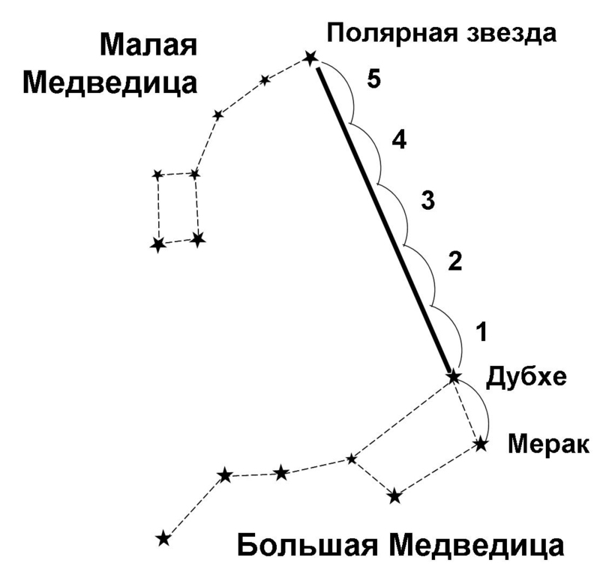
С древних времён моряки использовали звёзды для определения своего местоположения. Например, созвездие Большой Медведицы издавна служило небесным маяком для мореплавателей. Ведь линия, мысленно проведённая через две крайние звезды её ковша, указывает на путеводную Полярную звезду (Рис.1).
Полярная звезда (Северная звезда, Альфа Малой Медведицы) — самая яркая звезда в созвездии Малой Медведицы. Однако Полярная звезда не самая яркая на небе — в списке самых ярких звёзд неба она находится только на 46-м месте. Направление на неё – это направление на север, что удобно для ориентирования. И сегодня штурманы, прокладывающие курс корабля, при всём обилии современной техники должны знать секреты звездной навигации [1].
Моряки измеряют угол между горизонтом и Солнцем (или звездой). Рис. 1 Зная этот угол и время, можно вычислить широту (насколько севернее или южнее мы находимся) и долготу (насколько восточнее или западнее). В полдень Солнце выше всего на юге (в Северном полушарии).
Полярная звезда (α Малой Медведицы) – один из самых известных ориентиров. Её высота над горизонтом (h) приблизительно равна географической широте места наблюдения (φ):
φ≈h
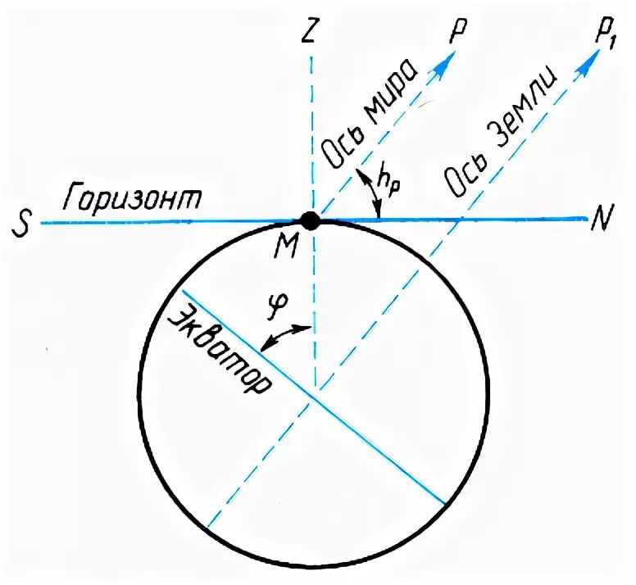
Например, если Полярная звезда находится на высоте 45°, то судно находится примерно на 45° северной широты [2]. Это следует из теоремы о высоте полюса мира над горизонтом.
Теорема: высота полюса мира над горизонтом равна географической широте места наблюдения.
Северный полюс мира находится почти в 1° от Полярной звезды, но это не заметно для наблюдения невооружённым глазом.

Рис.2
Основные понятия:
- Зенит (Z) — точка над головой наблюдателя.
- Математический горизонт — линия, разделяющая видимую и невидимую части небесной сферы.
- Вертикальный круг — линия, проходящая через зенит и светило.
- Зенитное расстояние (z) — угол между зенитом и светилом, измеренный вдоль вертикального круга. Оно изменяется от 0° (светило в зените) до 180° (светило в надире).
- Высота светила (h) — угол между математическим горизонтом и светилом, также измеренный вдоль вертикального круга. Высота положительна, если светило над горизонтом, и отрицательна, если под горизонтом.
Связь между ними выражается формулой: z+h=90°

На Северном полюсе Полярная звезда находится в зените, а на экваторе на линии математического горизонта.
Измерить высоту или зенитное расстояние можно с помощью простых угломерных инструментов.
Секстант (в левом нижнем углу на Рис.3) — инструмент, который позволяет измерить угол между горизонтом и звездой.
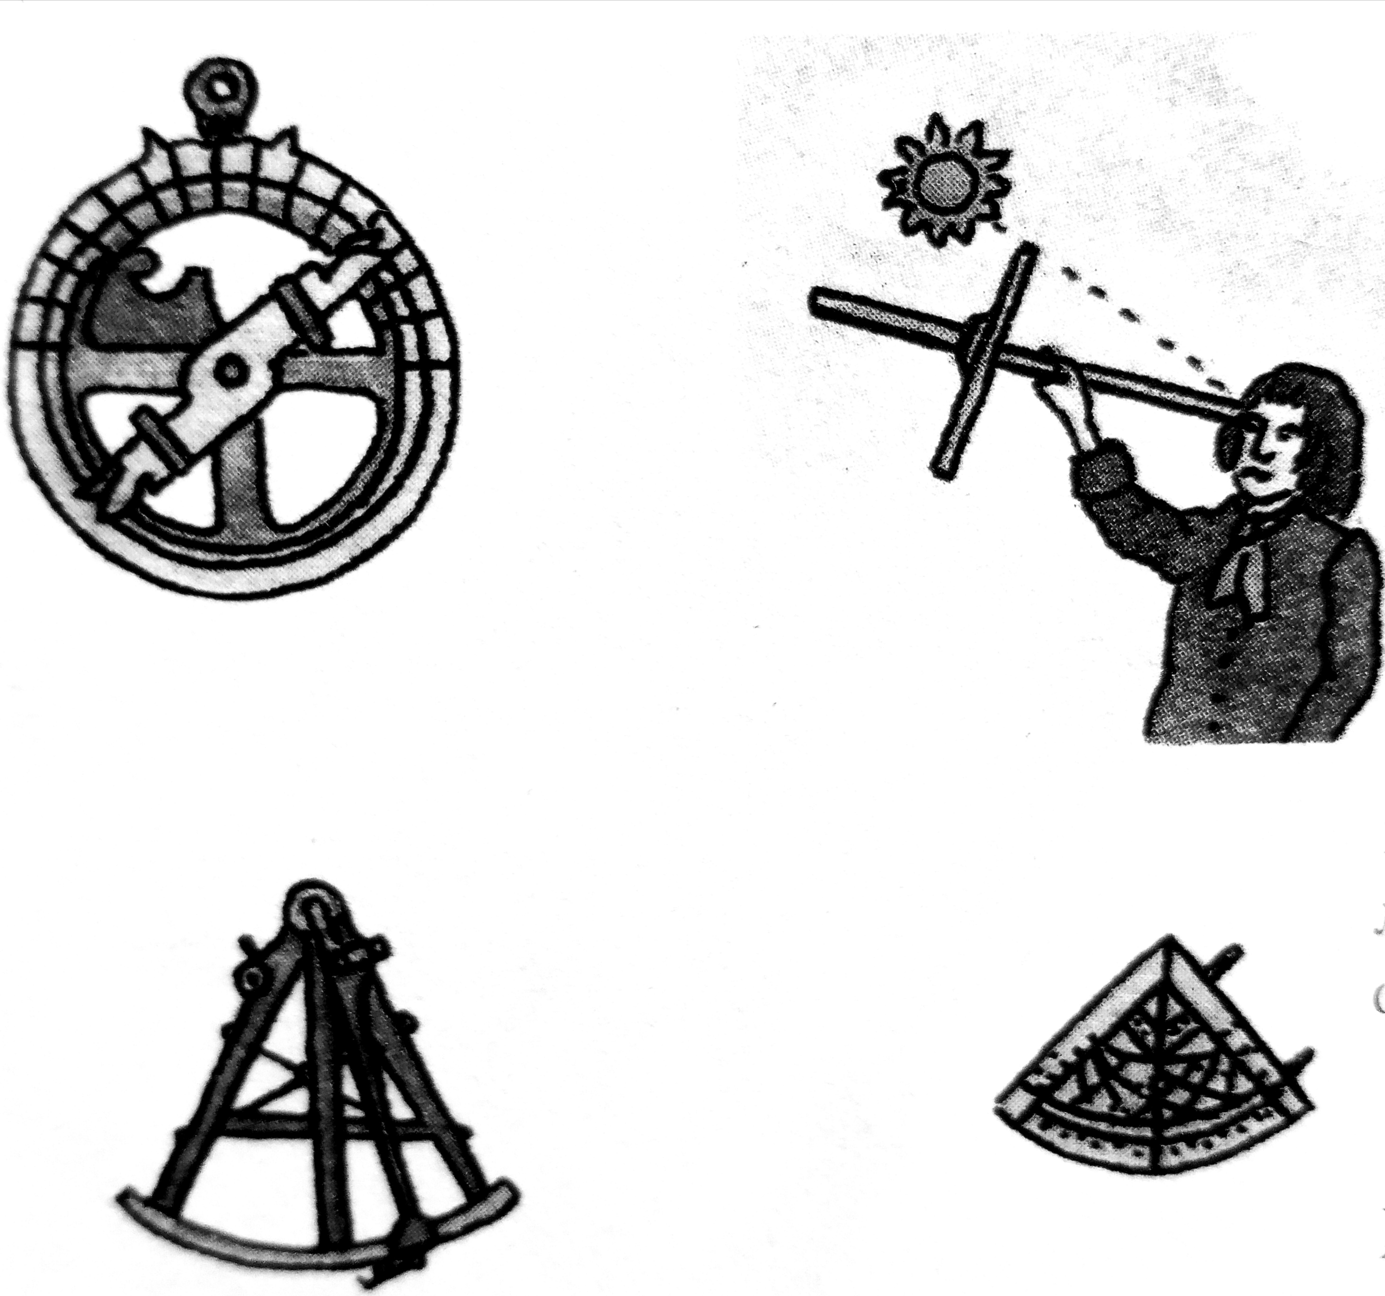
Работа секстанта основана на двойном отражении света. Когда наблюдатель смотрит в зрительную трубу, он одновременно видит два изображения: горизонт прямо через полупрозрачную часть горизонтного зеркала и отражение небесного светила, которое попадает в зеркало после двойного отражения. Поворачивая алидаду, наблюдатель совмещает изображение светила с линией горизонта. Угол, на который повернули алидаду, и есть удвоенная высота светила. Шкала секстанта сразу показывает истинную высоту.
Зная этот угол (высоту светила) и время наблюдения, можно вычислить широту и долготу [3]. Рис.3
Широта — это расстояние от экватора до точки на Земле, измеряемое в градусах. Её можно определить по высоте Солнца в полдень или по высоте звёзд, используя таблицы склонения (положения светила относительно экватора) [4].
Долгота — это расстояние от Гринвичского меридиана до точки на Земле. Чтобы её вычислить, нужно знать точное местное время и время по Гринвичу (всемирное время). Разница между этими значениями, умноженная на 15° (так как Земля поворачивается на 15° за час), даст долготу [5]. Например, если местное время полудня на судне — 12:00, а время по Гринвичу в этот момент — 18:00, то разница составляет 6 часов. Умножив 6 на 15°, получим долготу 90° западной долготы.
Другой навигационный инструмент – крестовина (в правом верхнем углу Рис.3), трёхфутовая деревянная палка с подвижной поперечиной (краспицей). Краспицу перемещают по перекладине, пока её нижний конец не поравняется с линией горизонта: тогда верхний укажет на Полярную звезду. Так можно определить высоту Полярной звезды и рассчитать широту. Ещё для измерения широты используют астролябию (в левом верхнем углу Рис.3) и квадрант (в правом нижнем углу Рис.3) [2].
Эти же приборы использовали и астрономы для измерения угловых расстояний. В современных астрономических обсерваториях угломерные инструменты заменены электронными теодолитами и астрометрическими камерами.

1.2 Спутниковая навигация (GPS/ГЛОНАСС) и сравнение методов
Спутниковая система навигации обеспечивает измерение расстояния, времени и определяет местоположение во всемирной системе координат. Позволяет определять местоположение в любом месте Земли и околоземного космического пространства. В настоящее время доступна для использования - нужен только навигатор или другой аппарат с GPS-приёмником.
Как это работает (Рис.4):
- Спутники передают сигналы с указанием своего местоположения и времени отправки.
- Приёмник измеряет время, за которое сигнал дошёл до него.
- Умножая это время на скорость света, приёмник вычисляет расстояние до спутника.
- Зная расстояния до трёх или четырёх спутников, можно определить координаты судна — широта, долгота и высота над уровнем моря [6].
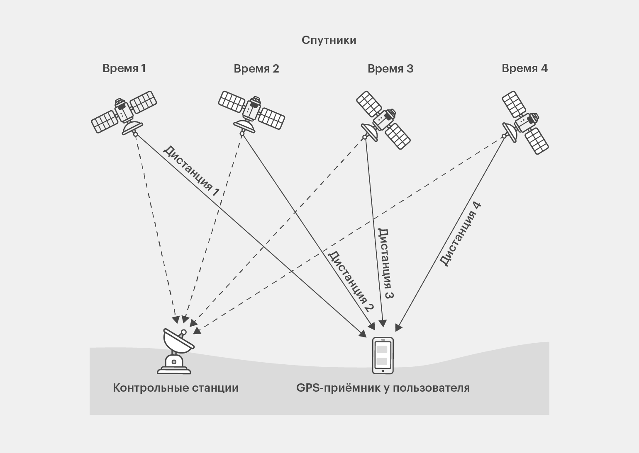
Например, если приёмник получил сигналы от трёх спутников, он построит три сферы (каждая с центром в спутнике и радиусом, равным расстоянию до него). Точка пересечения этих сфер и будет местоположением судна. Математический принцип — трилатерация. Трилатерация (от лат. trilaterus — трёхсторонний) — метод определения положения точки в пространстве по измерениям её расстояния до трёх или более известных опорных точек. В треугольниках измеряют не углы, а длины сторон. В спутниковых системах спутники играют роль опорных точек, и координаты точки вычисляются по измерениям расстояний от них.
Трилатерация в навигационной астрономии:
- Корабль «спрашивает» у спутников: «Какое до тебя расстояние?» Рис.4
- Зная расстояния до трёх спутников и их координаты, корабль решает систему уравнений и находит свои координаты.
Метод | Преимущества | Недостатки
По звёздам | Не требует электроники, полезен в случае отказа техники | Требует ясной погоды, сложных расчётов, таблиц
По спутникам | Высокая точность, быстрота, автоматизация | Зависит от работы спутников и приёмника
Вывод по теоретической части:
Математика помогает кораблям ориентироваться, позволяя вычислять координаты по звёздам или спутникам. Астронавигация основана на измерении углов и времени, а спутниковая навигация — на расчёте расстояний до спутников. Оба метода используют основные арифметические и геометрические принципы.
Хотя спутниковая навигация является более точной, астронавигация по - прежнему сохраняет свою востребованность. Эти два метода дополняют друг друга. Умение измерять зенитное расстояние или высоту звёзд по-прежнему востребовано в морской навигации в следующих случаях:
- Резервный метод при отказе электроники. При выходе из строя GPS, радаров и других электронных систем простые угловые инструменты остаются надёжным инструментом для определения координат.
- Длительные переходы в открытом море. На яхтах и парусных судах астронавигация традиционный навык, позволяющий контролировать маршрут без зависимости от спутниковых систем.
- Проверка точности электронных приборов. Опытные капитаны периодически сверяют данные GPS с астрономическими измерениями.
- Обучение морских специалистов. В морских академиях изучение
астронавигации входит в обязательную программу подготовки штурманов.

Глава II
Определение географической широты по высоте Полярной звезды
2.1 Изготовление угломерного инструмента для определение географической широты по высоте Полярной звезды и проведение наблюдений
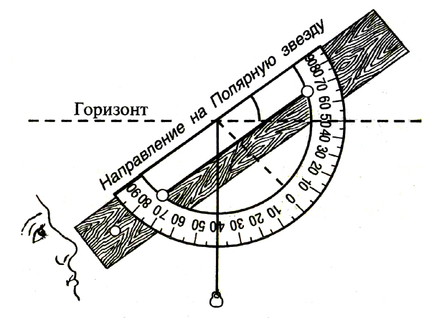
Измерить высоту светила можно с помощью простого угломерного инструмента. На Рис.5 показано, как измерить им зенитное расстояние. По зенитному расстоянию светила z легко вычислить высоту светила h. Чтобы определить высоту светила (его угловое расстояние от горизонта), полученную величину зенитного расстояния вычитают из 90°. Если светило на горизонте: h=0°. Если светило в зените (прямо над наблюдателем): h=90°.

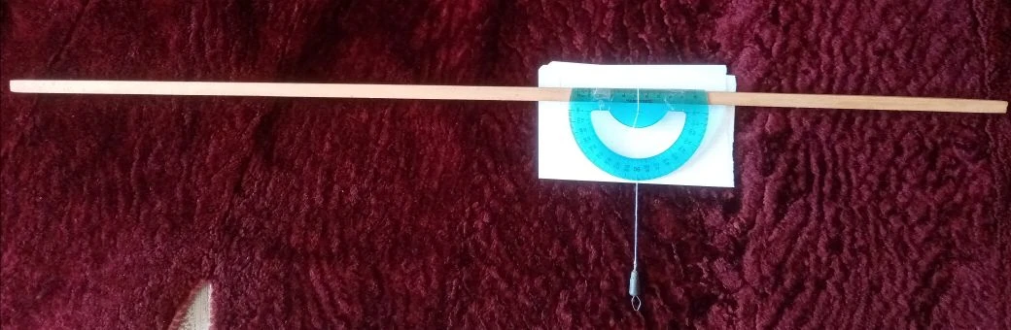
Рис. 5 Рис.6 Этот инструмент можно сделать самостоятельно с помощью транспортира и линейки. Моей задачей было изготовить такой инструмент из транспортира диаметром 12 см, рейки и рыболовного грузика (Рис.6). Чем больше диаметр транспортира, тем выше точность измерений. Чем длиннее линейка (рейка), тем точнее можно навести её на Полярную звезду.
Затем надо было провести измерения зенитного расстояния Полярной звезды пять раз для большей точности результата. Все измерения сняты на видео. По зенитному расстоянию (z=90°-h) была рассчитана географическая широта места наблюдения φ≈h и её погрешность, по формуле Δφ=∣φ_{измер}​−φ_{ист}​∣. Результаты представлены ниже в таблице.

Таблица:
Зенитное расст.(z),° | Высота. (h), ° | Вычисленная широта (φ), ° | Истинная широта, ° | Погрешн. (Δφ), °
33 | 57 | 57 | 56 | 1
35 | 55 | 55 | 56 | 1
31 | 59 | 59 | 56 | 3
31 | 59 | 59 | 56 | 3
32 | 58 | 58 | 56 | 2
Среднее значение φ_{ср} =58°, Δφ=2°
Разберем подробно все возможные источники погрешностей при определении географической широты по высоте (или зенитному расстоянию) Полярной звезды:
1. Несовпадение Полярной звезды с полюсом мира
Полярная звезда не находится точно в точке Северного полюса мира, а удалена от него примерно на 1°. Это приводит к тому, что её высота над горизонтом не равна точно широте места наблюдения. Для учёта этой погрешности используются специальные поправки, публикуемые в астрономических ежегодниках.
2. Атмосферная рефракция
Свет от звезды преломляется в атмосфере Земли, из-за чего звезда кажется выше, чем есть на самом деле. Погрешность зависит от:
- температуры воздуха;
- атмосферного давления;
- влажности;
- длины волны света.
Для точных измерений необходимы поправки, рассчитываемые по формулам или таблицам.
3. Инструментальные погрешности
Возникают из-за несовершенства измерительных приборов:
- погрешность нулевой отметки;
- эксцентриситет круга транспортира;
- неточность градуировки шкалы;
- температурные деформации прибора.
4. Ошибки наблюдателя
Человеческий фактор вносит следующие погрешности:
- неточное наведение на Полярную звезду;
- ошибки при снятии отсчётов;
5. Влияние условий наблюдения
- Морозный туман затрудняет наблюдение звезды. Во время наблюдения 17.01.2026 было морозно.
- Турбулентность атмосферы вызывает мерцание звезды и дрожание изображения.
- Световое загрязнение атмосферы в городе снижает контрастность изображения звезды
2.2 Измерения с помощью секстанта
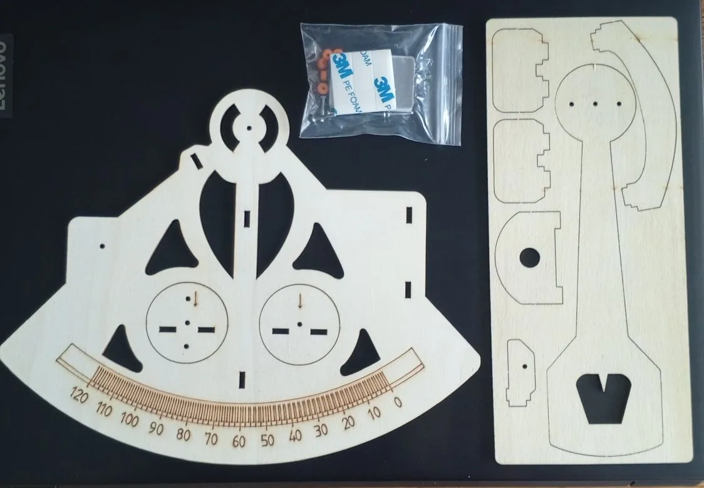
Измерить высоту Полярной звезды можно и с помощью секстанта. Для этого я собрал секстант, купленный на Озон (Рис.7). Собранный секстант представлен на Рис. 8. С помощью этой простой модели секстанта мне удалось, например, правильно измерить высоту Солнца. Для этого в наборе имеются светофильтры (В правом верхнем углу Рис.8).
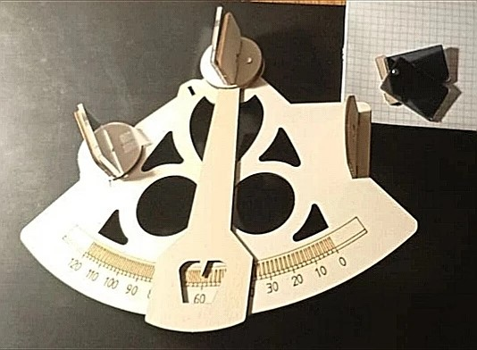
Рис.7 Но чтобы измерить высоту Полярной звезды, надо увидеть её свет после двойного отражения от зеркал секстанта. Интенсивность света от звезды после двойного отражения уменьшается на 20%. Полярная звезда находится на 46 месте по яркости, поэтому её свет, к сожалению, не виден в секстант.
Вывод: Из-за светового загрязнения в городе и ослабления света в двух зеркалах, невозможно измерить высоту Полярной звезды с помощью Рис.8 данной модели секстанта.

Заключение:
Задачи работы выполнил, цель работы достигнута. Изучил источники по астронавигации и спутниковой навигации. Сделал вывод о применении математики в навигационной астрономии.
Изготовил простой угломерный инструмент из подручных материалов, затем с его помощью пять раз (для уменьшения погрешности) измерил зенитное расстояние Полярной звезды над горизонтом, вычислил географическую широту места наблюдения и представил данные в виде таблицы. Также была рассчитана погрешность для каждого значения географической широты и для средней географической широты. Оценены возможные причины полученной погрешности. Также выявлено, что данный угломерный прибор более предпочтителен для измерения высоты звёзд, чем простые модели секстанта, так как позволяет измерять высоту более слабых звёзд.

Список использованных источников:
- Клиентов, А., под ред. Полякова В. Журнал “Детская энциклопедия” №10 [Текст] / А. Клиентов, под редакцией В. Полякова; Чехов: Чеховский печатный двор, 2018. 57 с.
- Разбор заданий школьного этапа ВсОШ по астрономии для 6-7 классов. https://karpinskedu.ru/docs/2024/users/marushkina/Astronomiya6_7kl.pdf
- Под ред. Гулиджанян Е., Корабли и моряки, [Текст] / под ред. Е. Гулиджанян, Москва: Махаон, 1996. 32 с.
- Знай своё место: как мореплаватели определяли координаты до появления хронометров и спутников. https://www.vokrugsveta.ru/vs/article/7379/
- Морская навигация: как мы находили путь раньше и как мы делаем это сейчас. https://www.kaspersky.ru/blog/navigation-at-sea/12097/
- Спутниковая навигация/Статьи –Математическая составляющая https://book.etudes.ru/articles/navigation/

